**Relatório Técnico Compiladores**

1. **Linguagem:** O código foi desenvolvido em JavaScript como autorizado pelo professor.
2. Para que o projeto rode é necessário ter o node instalado na máquina e na raiz do projeto execute o comando **node index.js**
3. **Estrutura do projeto:** 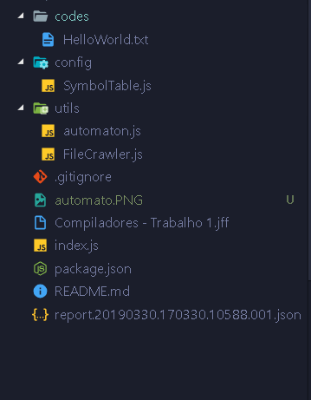
4. A pasta code é onde o analisador vai buscar os arquivos para ser analisado, como na imagem acima nós temos o código HelloWorld.txt
5. Dentro da pasta config nós temos a nossa tabela de símbolos que auxiliará no processo de analise.
6. Na pasta útil nós temos o código referente ao autômato e ao leitor de arquivo que fica no arquivo FileCrawler.

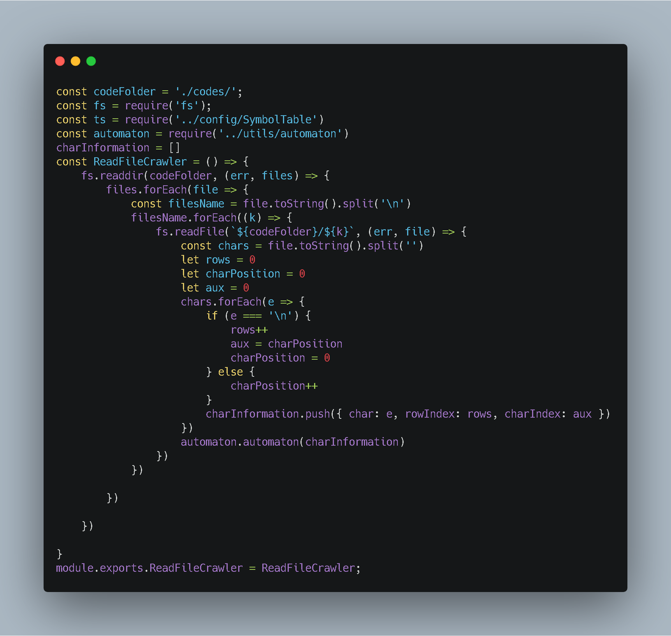

O que essa função faz é ler os arquivos dispostos na pasta code, a partir do momento que eu encontro um arquivo, eu converto seus caracteres em um vetor de objetos registrando a posição referente a ele e o lexema que ele representa. Após essa função ser toda executada eu chamo o meu autômato passando a lista de objetos com os lexemas e as posições para que a manipulação dos lexemas seja feita em memória e não seja necessário o io.

1. O autômato retorna a linguagem indexada

